基于 seL4 + Microkit 的汽车车灯控制演示系统
数据库设计说明书
数据库设计说明书
项目版本 | LightDemo Engineering Final v2.0
运行平台 | Ubuntu 22.04 + Microkit SDK 2.0.1 + QEMU qemu_virt_aarch64
文档版本 | v2.1（Word 标准化版）
项目成员 | （请填写实际成员）
指导老师 | （请填写实际指导老师）
提交日期 | 2026-06-17

文档控制信息
项目 | 内容 | 项目 | 内容
文档名称 | 数据库设计说明书 | 文档状态 | 提交版
适用项目 | 基于 seL4 + Microkit 的汽车车灯控制演示系统 | 适用版本 | final-v2.0
编写单位 | 项目组 | 密级 | 课程提交
格式标准 | 软件工程文档模板 | 输出格式 | DOCX

目录
（在 Word/WPS 中可右键更新目录；本文档已按标题层级设置样式。）

数据库设计说明书
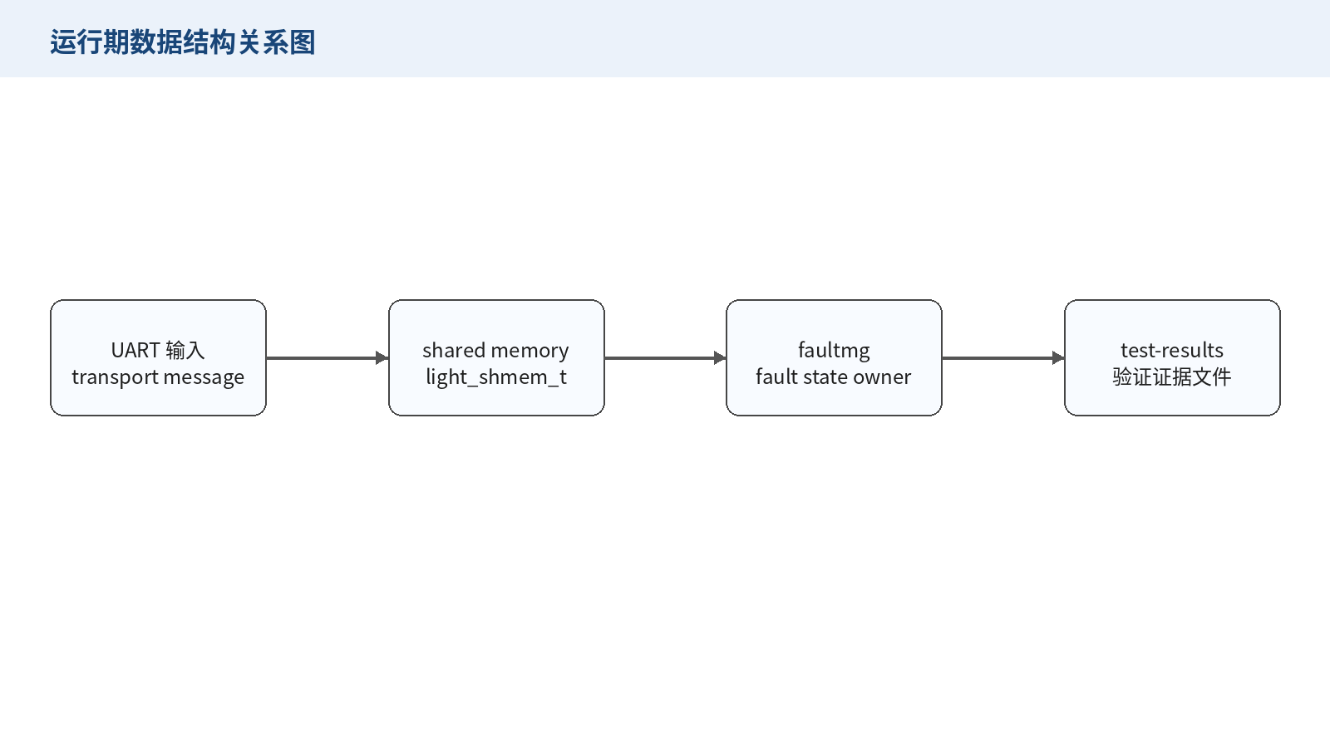
图 9-1 运行期数据结构关系图
**项目名称：** 基于 seL4 + Microkit 的汽车车灯控制系统
**文档类型：** 数据库设计说明书
**适用结论：** 本项目不使用传统数据库，本说明书用于说明“不适用原因”和“运行期数据设计”
**文档版本：** v2.0

版本修订记录
版本 | 日期 | 说明 | 作者
v2.0 | 2026-06-14 | 说明数据库不适用原因和运行期数据结构。 | 项目组
v2.1 | 2026-06-17 | 统一软件工程文档格式，补充版本记录和目录。 | 项目组

目录
- 编写目的
- 数据库适用性分析
- 运行期数据设计
- 共享内存数据结构
- 消息数据结构
- 故障状态数据设计
- 数据一致性与契约
- 测试证据数据
- 后续扩展设想
- 结论

1. 编写目的
软件工程项目通常需要数据库设计说明书，用于描述数据库选型、逻辑结构、物理结构、表设计、索引设计和数据维护方案。
LightDemo 是一个 seL4/Microkit 嵌入式控制系统，运行在 QEMU AArch64 环境中，不包含关系型数据库、文件型数据库或持久化数据存储。因此，本项目不需要传统意义上的数据库设计。
为保证文档流程完整，本文说明：
- 为什么本项目不使用数据库。
- 项目运行期有哪些数据。
- 数据由哪些 protection domain 拥有。
- shared memory 和 transport message 如何替代传统数据库表。
- 后续若扩展持久化诊断记录，可如何演进。

2. 数据库适用性分析

2.1 不使用数据库的原因
原因 | 说明
嵌入式控制场景 | 系统关注实时控制链路和故障状态，不需要复杂查询。
无持久化业务数据 | 当前状态随系统运行变化，重启后无需保留历史业务数据。
Microkit 运行环境精简 | protection domain 中不适合引入数据库运行时。
验证重点不同 | 项目重点是隔离、通信、故障治理和自动化验证。
QEMU 模拟硬件输出 | GPIO 输出通过日志观察，不需要数据库记录。

2.2 结论
本项目数据库设计结论为：
不使用传统数据库。
运行期数据通过 shared memory、transport message 和 fault state 结构管理。
测试证据通过 test-results 目录以日志文件形式保存。

3. 运行期数据设计
虽然没有数据库，系统仍然有明确的数据模型。

3.1 数据分类
数据类别 | 代表结构 | 数据性质
输入消息 | `light_transport_message_t` | protection domain 间临时消息
操作请求 | `light_operator_request_t` | 当前用户请求状态
车辆状态 | `light_vehicle_state_t` | 当前车辆环境状态
目标输出 | `light_target_output_t` | scheduler 裁决后的输出状态
共享状态 | `light_shmem_t` | 多保护域共享运行状态
故障状态 | `light_fault_state_t` | faultmg 内部故障治理状态
测试证据 | `test-results/<run-id>/` | 文件形式保存的验证记录

4. 共享内存数据结构
核心共享数据结构为 `light_shmem_t`，定义在 `include/light_protocol.h`。
主要字段：
字段 | 含义 | 主要写入者 | 主要读取者
`layout_version` | shared memory 布局版本 | `scheduler` | 所有需要兼容性检查的模块
`uart_cmd` | 最近一次灯光命令 | `scheduler` | diagnostics
`allow_flags` | 目标输出 bitset | `scheduler` | `lightctl`, snapshot
`vehicle_speed` | 车辆速度兼容字段 | `scheduler` | `lightctl`
`fault_mode` | 当前故障模式 | `fault_mg` | `scheduler`, `lightctl`, `commandin`
`fault_lifecycle` | 当前故障生命周期 | `fault_mg` | `commandin`, diagnostics
`fault_recovery_ticks` | 恢复步数兼容字段 | `fault_mg` | `commandin`, diagnostics
`fault_recovery_elapsed_ms` | 已累计恢复时间 | `fault_mg` | `commandin`, diagnostics
`fault_recovery_window_ms` | 当前恢复窗口阈值 | `fault_mg` | `commandin`, diagnostics
`active_fault_mask` | 当前 active fault 位图 | `fault_mg` | `commandin`, diagnostics
`last_fault_code` | 最近一次 fault code | `fault_mg` | `commandin`, diagnostics
`total_fault_count` | fault 总计数 | `fault_mg` | `commandin`, diagnostics
`operator_request` | 操作请求 | `scheduler` | `scheduler`, snapshot
`vehicle_state` | 车辆状态 | `vehicle_state` | `scheduler`, snapshot
`target_output` | 目标灯光输出 | `scheduler` | `lightctl`, snapshot

该结构使用：
#define LIGHT_SHARED_STATE_LAYOUT_V4 4U
作为兼容性版本标识。

5. 消息数据结构
跨保护域输入消息使用 `light_transport_message_t`：
字段 | 含义
`version` | transport 协议版本
`type` | 消息类型
`len` | payload 长度
`flags` | 预留标志位
`payload` | 实际消息负载

支持的消息类型：
- `LIGHT_TRANSPORT_MSG_LIGHT_CMD`
- `LIGHT_TRANSPORT_MSG_VEHICLE_STATE_UPDATE`
- `LIGHT_TRANSPORT_MSG_FAULT_INJECT`
- `LIGHT_TRANSPORT_MSG_QUERY`
- `LIGHT_TRANSPORT_MSG_FAULT_CLEAR`
该结构相当于传统数据库系统中的“数据交换记录”，但它只在运行期传递，不做持久化保存。

6. 故障状态数据设计
`fault_mg` 内部维护 `light_fault_state_t`：
字段 | 含义
`mode` | 当前 fault mode
`counters` | 历史 fault 计数
`active_counters` | active fault 计数
`lifecycle` | fault lifecycle
`active_fault_mask` | active fault 位图
`recovery_ticks` | 恢复步数兼容字段
`recovery_elapsed_ms` | 已累计恢复时间
`recovery_window_ms` | 恢复窗口阈值
`last_fault_code` | 最近 fault code

该数据不由其他模块直接修改，体现 faultmg 单一 owner 设计。

7. 数据一致性与契约
项目使用 `light_contract.c` 检查运行期数据约束：
契约 | 检查内容
shared-state contract | layout version 和 fault snapshot 边界
transport contract | version、type、payload length
fault snapshot contract | mode、lifecycle、recovery elapsed/window、active mask
channel contract | 已知 Microkit channel ID

测试命令：
make test-contract
运行时证据：
STATUS_SNAPSHOT ... layout=4 contract=OK

8. 测试证据数据
测试结果不进入数据库，而是以文件形式保存：
test-results/<run-id>/
最终验证目录：
test-results/final-v2.0/
其中包括：
- `host-summary.txt`
- `qemu-summary.txt`
- `*.log`
- `smoke/qemu.log`
- `fault-injection/qemu.log`
- `serial-e2e/qemu.log`
- `vehicle-sweep.csv`
- `manifest.txt`
- `summary.md`
这些文件构成项目验证证据。

9. 后续扩展设想
如果后续需要引入持久化诊断能力，可考虑增加：
扩展方向 | 可能设计
故障历史记录 | 环形缓冲区或只追加日志
运行状态审计 | 独立 diagnostics protection domain
测试数据归档 | JSON 或 CSV 文件
真实系统持久化 | 外部日志服务器或非易失存储

但这些均不属于当前版本范围。

10. 结论
本项目不需要传统数据库设计。其数据设计重点在于：
- shared memory layout 明确。
- transport message 结构统一。
- fault state owner 清晰。
- contract 校验显式。
- 测试证据以文件形式保存。
因此，用“数据库设计说明书（不适用说明 + 运行期数据结构设计）”可以满足软件工程文档完整性要求，同时符合项目实际。

